产品名称 | 密级
CI环境使用手册 | 公开
产品版本
V500

拟制 | 余华 | 日期 | 2018-9-6
审核 |  | 日期
批准 |  | 日期

版权所有 侵权必究
（DVP05T01 V2.8 / 仅供内部使用）

- 背景

test-definitions用例库的主要封装文件为sh-test-lib /utils/sys_info.sh；这2个文件中有较多测试用例中可以通用的函数，熟练运用可以减少测试用例的开发时间，增加测试用例的可读性和质量，但是很多的OS测试并不熟悉或者了解部分函数功能和用法，故梳理其中实用的公共函数，在本文档中加以介绍。

- 公共函数说明

- sh-test-lib封装文件中的公关函数说明

error_msg 用于格式化输出错误信息后退出脚本；后面不加参数默认msg 为Unknown error

warn_msg 用于格式化输出警告信息；后面不加参数默认msg
为Unknown info

info_msg 用于格式化输出提示信息；后面不加参数默认msg
为Unknown info

check_root 用于确认用户身份，使用时后面不加参数，用户身份
为root时返回0，否则返回1

check_return_fail 用于确认命令执行是否成功，成功时返回0，否则
回1.

check_return 用于确认用例的命令是否执行成功；需要传入一个参
数，执行成功时返回0，否则返回$?的取值。

report_pass 用于格式化打印test_case 通过且保存信息于RESULT_FILE中；需要传入一个参数且RESULT_FILE需要在用例脚本中先定义。

report_fail 用于格式化打印test_case 失败且保存信息于RESULT_FILE中；需要传入一个参数且RESULT_FILE需要在用例脚本中先定义。

detect_abi 用于确认单板的架构，如：arm64 armv7等，架构信息保存在abi变量中。

dist_name 用于确定已部署单板的OS信息，如：Fedora Debian Ubuntu等。无需传入参数，OS信息保存于dist变量中---用例中已经大量使用。

install_deps 一般出现在用例脚本的开始，用于安装该脚本case所需要的所有依赖包。所需安装的包作为参数接着该函数的后面，函数中会获取单板OS信息后确定使用对应的工具安装依赖包，安装失败后会重试，重试次数为5次--用例中已经大量使用。

remove_deps 用于删除用例测试过程中额外安装的依赖包。需要参数，参数为包名；需要在root用户下进行卸载。函数中会获取单板OS信息后确定使用对应的工具卸载依赖包。

validate_check_sum 确认文件的hash值和预期是否一致；需要传入参数，文件名作为第一个参数，预期hash值作为第二个参数--用例中极少使用。

convert_to_mb 一个文件大小单位换算的函数。需要传入2个参数，第一个是文件大小的值，第二个是其单位；执行后把相关的值转化为mb为单位的值--用例中极少使用。

add_key 下载指定的key,把下载的key添加到本trust数据库中。需要传入参数，该参数值为key的URL，函数中会使用wget下载该key.

add_repo 把URL中指定的repo添加到单板OS的3rd-party.repo中。需要传入2个参数，第一个参数为repo的URL ，第二个参数为backports的取值。

2.utils/sys_info.sh封装文件中公共函数说明

该文件先会获取OS信息给distro赋值；获取IP信息给local_ip变量赋值；对于每个不同发行版，定义不同的安装和更新命令；最后会针对不同的发行版进行一些换源的操作---5.1的源换成5.0的源。后面是一些封装好的函数，如下：

print_info 该函数主要用于lava 统计用例数，该函数需要2个参数，第一个参数是一个数字，0代表pass ，其他代表失败；第二个参数是用例名称。最后会格式化输出case是否通过且调用lava函数获取case结果。

download_file 通过wget 方式下载文件，失败后重试4次；需要一个参数--URL地址。

Check_Version 确认依赖包的版本信息，需要传入2个参数；一个是包名，第二个时预期版本信息；和预期一致返回0否则返回1---仅对centos有效果。

Check_Repo 确认依赖包的源信息，需要传入2个参数；一个是包名，第二个时预期源信息；和预期一致返回0否则返回1---仅对centos有效果。

yumInstall 通过yum攻工具安装依赖包，仅对centos有效。

yumRemove 通过yum 删除依赖包，仅对Ubuntu有效。

install_deps_ex 安装centos 和Ubuntu的依赖包，需要传入包名。

- 优化点

1.utils/sys_info.sh中的Check_Version函数。

该函数 确认依赖包的版本信息，需要传入2个参数；一个是包名，第二个时预期版本信息；和预期一致返回0否则返回1---仅对centos有效果。
当前所有有五个OS在CI上进行部署测试，仅能对centos有效显然过于局限，因此考虑扩展其功能，对五个发行版都适用。

该函数目前如下：
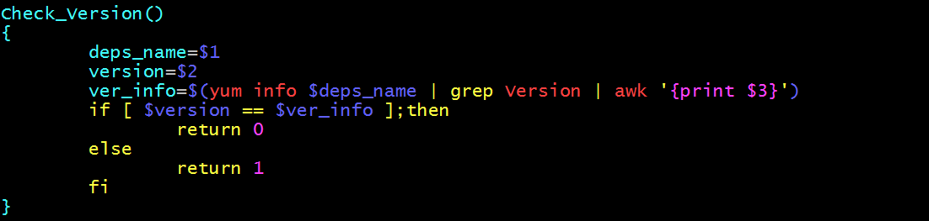

修改后如下：

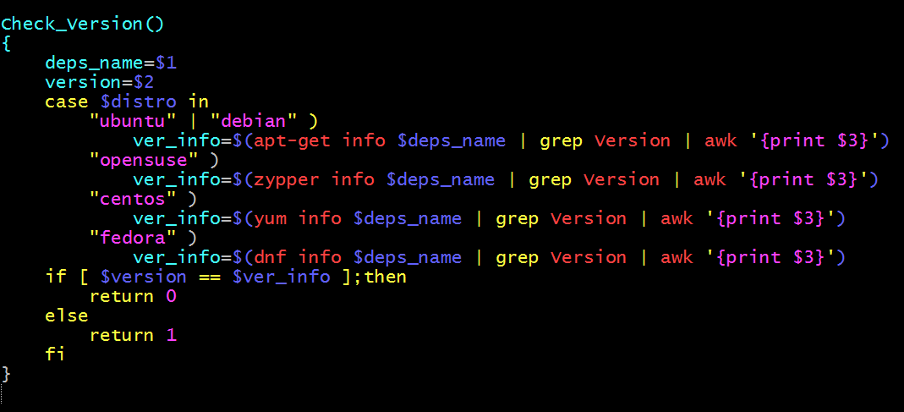

2.utils/sys_info.sh中的Check_Repo函数。

该函数 确认依赖包的源信息，需要传入2个参数；一个是包名，第二个时预期版本信息；和预期一致返回0否则返回1---仅对centos有效果。
当前所有有五个OS在CI上进行部署测试，仅能对centos有效显然过于局限，因此考虑扩展其功能，对五个发行版都适用。

该函数目前如下：

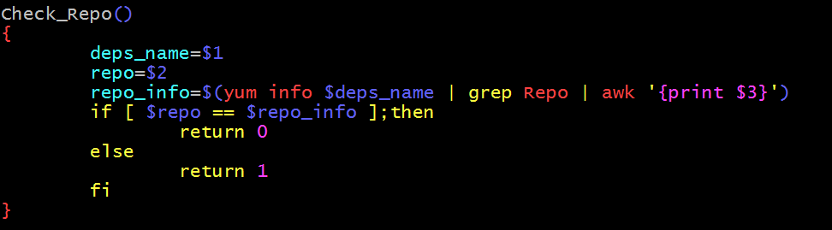

修改后如下：

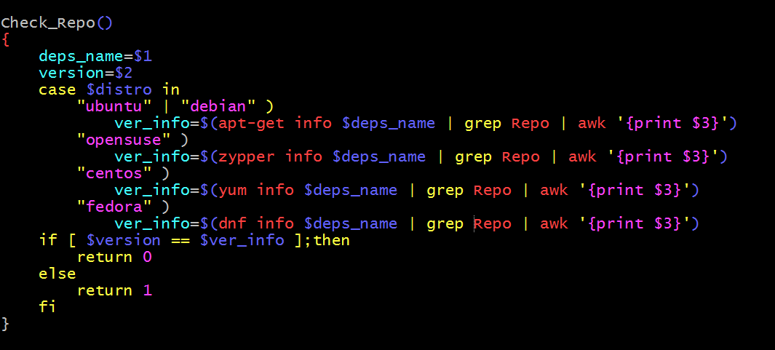

3.utils/sys_info.sh中的yumInstall yumRemove函数。

这2个函数的功能较为简单，通过yum工具安装或删除依赖包。有且局限性比较大，仅对centos有效。
查阅我们已经有了功能较为强大的 和完整的install_deps及remove_deps，因此可以考虑删除这2个函数。

4.封装的改进是一个持续的过程，不可能一步到位，目前仅对一些明显需要改进的地方进行优化，后续会针对OS测试的需要添加或修改封装。

